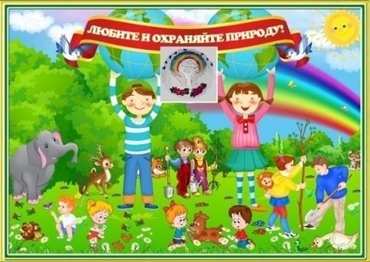
Экологический вестник

ХАСАВЮРТОВСКИЙ
ЭКОЛОГО- БИОЛОГИЧЕСКИЙ ЦЕНТР

.Мы не можем не вторгаться в природу
Март 2019 г. №07 (48)
Но мы можем изменить отношение к ней!

.
Итоги муниципального этапа конкурса, посвященного «Всемирному дню воды»
С целью привития детям любви к природе и бережного отношения к ней, развития у детей художественного творчества;
- выявления наиболее одаренных детей
- привлечения учащихся к экологическим мероприятиям, посвященным проблемам охраны окружающей среды;
- выявления учащихся, проявляющих интерес к научно- исследовательской работе среди образовательных учреждений города был объявлен конкурс «Всемирный день воды», который прошел с 13.01. по 28.02. 2019 г. в 5 номинациях, в котором приняли участие учащиеся в возрасте от 7 до17 лет.
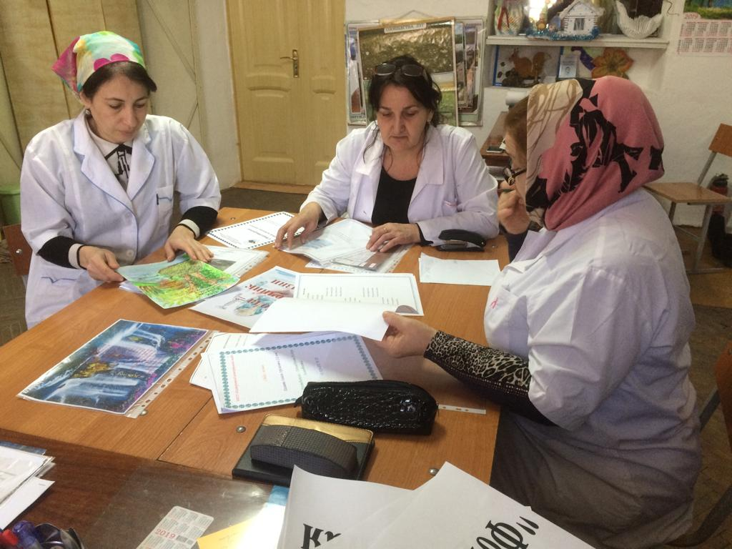
Подведение итогов конкурса в номинации «Литературная»
Во внутришкольных конкурсах приняло участие около 3900 учащихся. На общегородской конкурс, который проходил на базе ЭБЦ, были представлены по одной лучшей работе в каждой номинации. Всего на муниципальный этап конкурса было представлено 95 лучших работ. Оргкомитет и жюри в составе методистов и педагогов МКУ ДО ЭБЦ 4.03.2019 года подвели итоги муниципального этапа конкурса.
В конкурсе приняли участие школьники в возрасте от 7 до 17 лет. Для подведения итогов
муниципального этапа был создан орг. комитет и жюри из
состава методистов и ПДО ЭБЦ. Работы учащихся занявшие 1 места по всем 5 номинациям 6 марта 2019г были представлены в ГБУ ДО РД «МАН РД». В номинации «Литературная» работа Магомеджалиловой Самиры уч-ся 4 класса МКОУ СОШ№12.

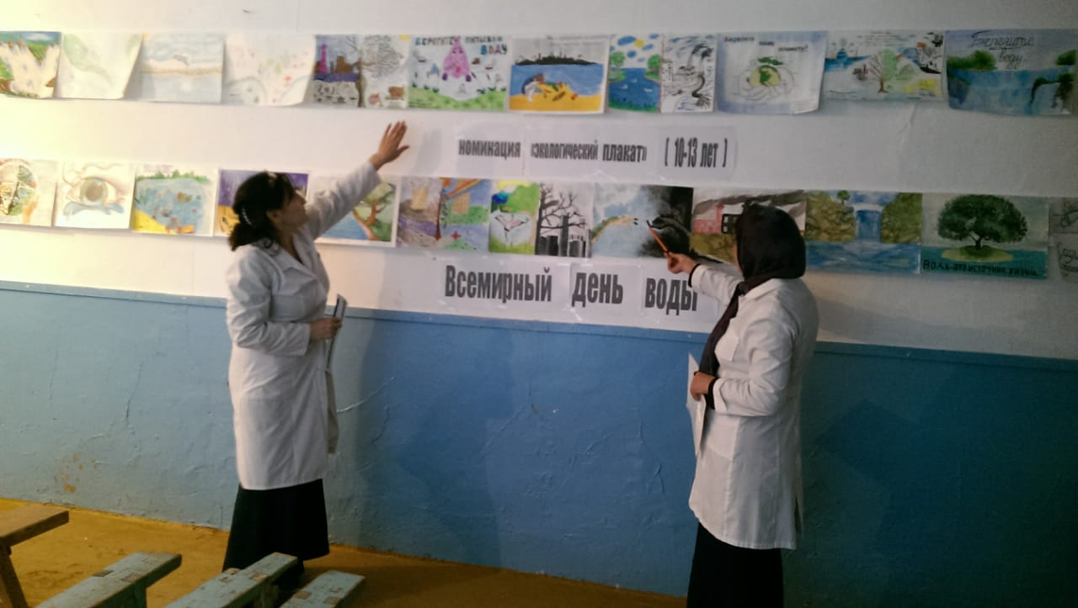
Подведение итогов конкурса в номинации « Экологический плакат»
В номинации «Видеофильм» работа Балабуха Яны иХасавовой Марьям уч-ся 11 класса ХМЛ. В номинации «Пейзажная фотография» и «Фотообъектив обвиняет» 2 работы Атаевой Арапат уч-ся 7 класса МКОУ СОШ№7. В номинации «Экологический плакат» (7-9 лет) работа Магомедовой Ясмины уч-ся 4 класса МКОУ СОШ№14. В номинации «Экологический плакат» (10-13 лет) Мамаевой Калимат уч-ся 7 кл. МКОУ СОШ№9.
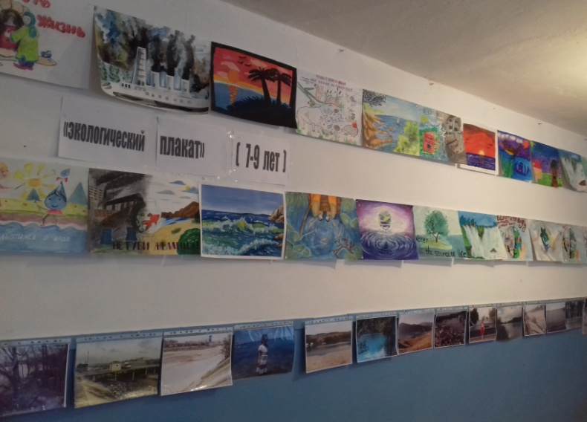
Выставка детских рисунков ко Дню воды
В номинации «Экологический вестник» работа Эфендиевой Марьям уч-ся 8 класса МКОУ СОШ №12. Пожелаем удачи нашим учащимся в республиканском конкурсе , который состоится 22 марта 2019г. в ГБУ ДО «МАН» г.Махачкала
Методист ЭБЦ по связям со школами города Ибракова А.Х.

Итоги муниципального этапа конкурса «Зеленая планета -2019»
С 1 по 6 марта 2019г проводился муниципальный этап конкурса «Зеленая планета 2019г.
Цели и задачи конкурса:
-привлечь общественное внимание к международным вопросам экологии посредством массового вовлечения детей и подростков через театральное искусство в проблематику экологического мировоззрения, которое способствует гармоничному развитию личности, сплочённости и формированию у подрастающего поколения широкого взгляда на окружающий мир и заботу о нём;;
-развивать у детей и подростков умение выражать своё отношение к природным и культурным ценностям через результаты социально-полезной, исследовательской, творческой и художественной деятельности.
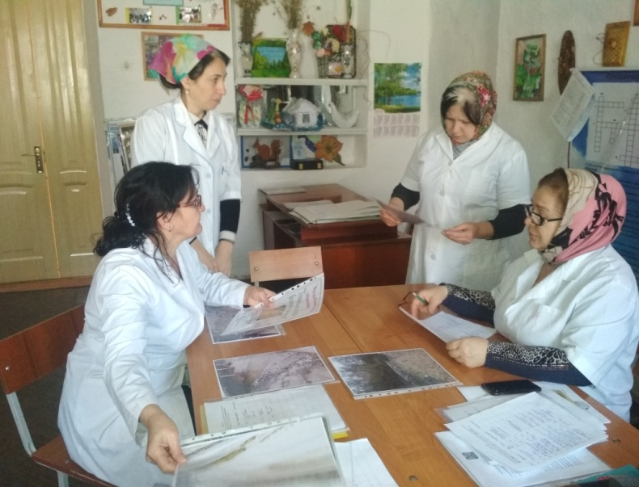
Жюри подводит итоги конкурса
Конкурс проводился по следующим номинациям:
1.Номинация «Природа и судьбы людей»
2. Номинация - «Зелёная планета глазами детей»
3. Номинация - «Эко-объектив»
4. Номинация - «Многообразие вековых традиций» -
5. Номинация- «Современность и традиции»
6. Номинация - «Природа. Культура. Экология» -
7.Номинация «Природа – бесценный дар, один на всех» Работы учащихся , занявшие призовые места направлены на республиканский этап конкурса, который состоится в ГБУ ДО «МАН» г.Махачкала
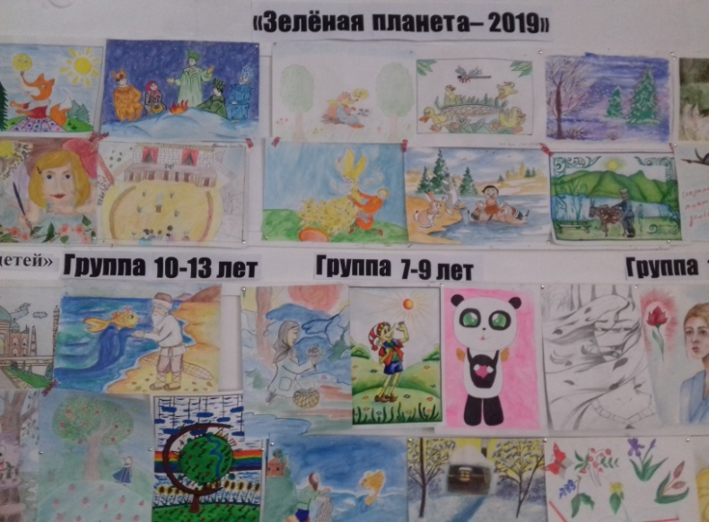
Выставка детских работ к конкурсу «Зеленая планета»

В номинации «Природа – бесценный дар, один на всех»
1 место- Абдулмуслимова Фарида, уч-ся 9 «б» класса, гимназии им.М.Горького
В номинации «Зелёная планета глазами детей»
2 группа 7-9 лет -1 место – Сайгидмагомедов Гамзат, уч-ся 2 «б»класса, гимназии им.М.Горького
3 группа 10-13 лет -1 место – Мисорхаджиева Макка, уч-ся 3«б» кл ,СОШ № 11
4 группа 14-17 лет -1 место – Осиева Марият, уч-ся 6 класса, СОШ № 17
В номинации «Эко-объектив»-1 место – Саритов Раджаб, уч-ся 11 класса , СОШ № 11
В номинации «Современность и традиции»
1 место – коллектив «Пятиклассники» , СОШ № 9
В номинации «Многообразие вековых традиций»
1 место – Албегов Албег, учащиеся 3 «б» кл., СОШ № 16
Албегов Магомед
В номинации «Природа и судьбы людей»
1 место – Хайдарбиева Седа, уч-ся объд «Зелёная аптека»,
В номинации «Природа. Культура. Экология»
1 место – Бибулатова Саида , уч-ся 5 «в» кл., СОШ № 16
Зам.директора по УВР Балатова Н.А.
Открытые занятия
14 марта 2019г. педагог ДО ЭБЦ, рук. объединения «Экология» Батырбиева В.М. провела открытое занятие с уч-ся 1 и 2 группы на тему : «Защитим планету от мусора».
Цель занятия:
- воспитание чувства любви к природе
- уважение ко всему живому
- формирование экологической культуры.
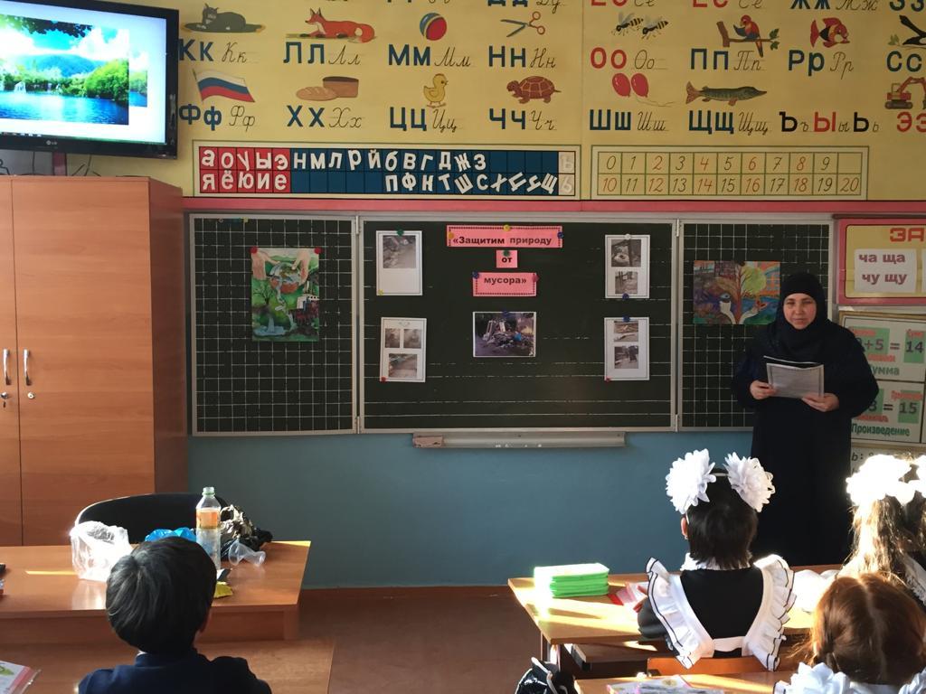
Открытое занятие с уч-ся 1 и 2 группы объед. «Экология». Рук. Батырбиева В.М.
Педагог провела беседу о значении природы для человека, о загрязнении природы отходами. Учащимся были продемонстрированы слайды «Загрязнение воды», « Пожары", «Вырубка лесов», «Высыхание водоемов,
«Истребление цветов». Также была проведена групповая работа. Учащиеся объединения предоставили информацию о том, существует ли в настоящее время угроза природе и жизни человека. Они приняли участие в процессе беседы, обсудили экологические проблемы. В итоге была проведена акция по уборке мусора на территории сош №17 «Меньше мусора- меньше проблем»
Зам.директора по УВР Балатова Н.А.

Орг.массовые мероприятия в школах города
14 марта провела вСОШ №14 педагог ДО ЭБЦ Сайдулаева Л.У.провела экологическое мероприятие на тему «Брось природе спасательный круг». Участники мероприятия- учащиеся объединения 1 и 2 группы из 3в и 4е классов Количество участников- 19 человек. Всего на мероприятии присутствовало 36 уч-ся .Также на мероприятии присутствовала зам.директора по орг.массовой работе Садулхаджиева Х.З.
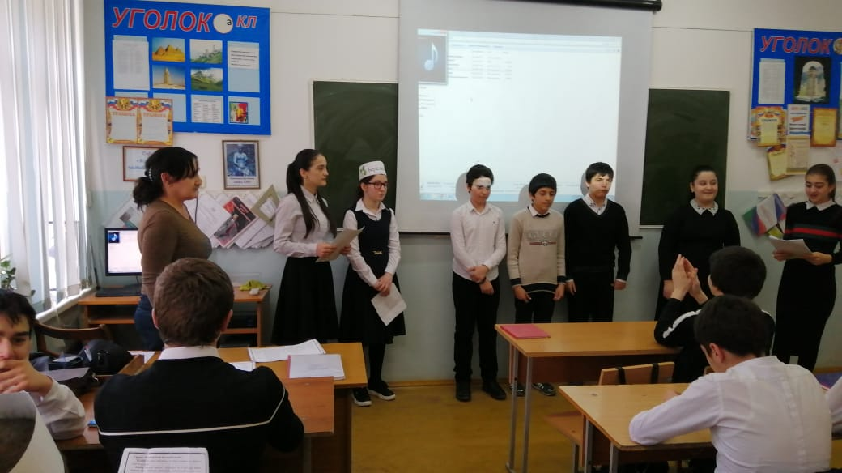
Мероприятие с уч-ся 1 и 2 группы объед. «Охрана природы». Рук.Сайдулаева Л.У.
Участники мероприятия подготовили стихи о природе, показали две экологические сценки «Сорока и ворона», «Разговор на лесной поляне» исполнили песню Были показаны слайды о природе, о правилах поведения в природе, видеофильм о экологических проблемах окружающей среды, видеоролик песни О. Газманова «Красная книга».В конце мероприятия завуч по ОМР Садулхаджиева Х.З. призвала детей бережнее относиться к природе, не загрязнять окружающую среду, беречь все живое на земле.
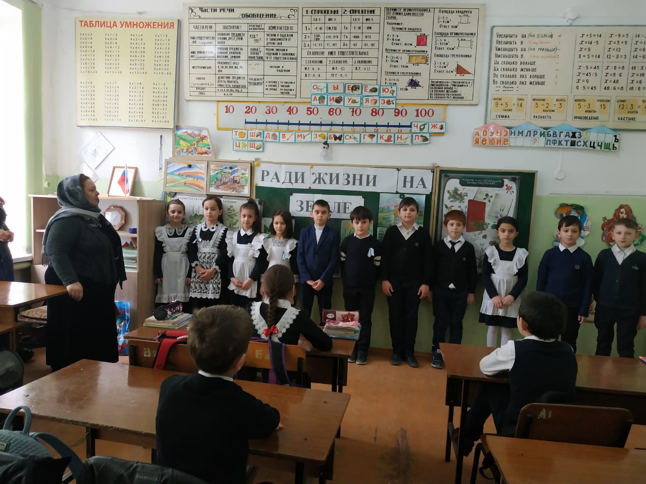
Мероприятие с уч-ся 1 и 2 группы объед. «Зеленая аптека». Рук. Мурзаева М.А.
16 марта 2019 г.в гим.№2 педагог ДО ЭБЦ Мурзаева М.А. провела орг.массовое мероприятие на тему: Ради жизни на земле». Участники мероприятия – уч-ся 1 и 2 группы в кол-ве 25 чел. На мероприятии были использованы слайды лекарственных растений, весенние первоцветы Участники мероприятия подготовили, стихи, исполнили песни, разгадывали кроссворды и шарады. Мероприятие получилось интересной и познавательной.
Зав.отделом по ОМР Аджиева Д.Ш.

Экскурсия «Навстречу весне»
С 25 по 30 марта 2019г педагоги ДО ЭБЦ провели с учащимися объединений экскурсию «Навстречу весне»
Цели и задачи экскурсии:
- создание условий для расширения и закрепления представлений детей о весне.
-создать условия для развития у детей основных компонентов познавательной деятельности и познавательной сферы (мышления, внимания, памяти);
-способствовать развитию творческих способностей, художественного вкуса и чувства композиции.
- способствовать сплочению детского коллектива.

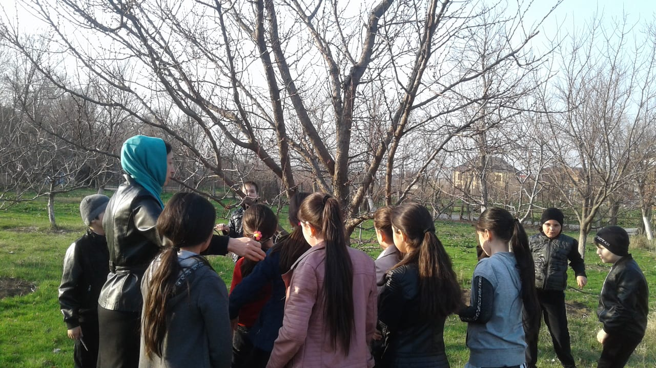
Экскурсия с уч-ся 1 и 2 группы объед. «Юный натуралист» Рук. Аджиева Д.Ш.
В экскурсии приняли участие 570 уч-ся объединений ЭБЦ.
Маршрут экскурсии: городские парки.
Во время экскурсий уч-ся ознакомились изменениями , которые происходят в жизни растений весной, с весенними перелетами птиц. с жизнью насекомых. Учащиеся получили дополнительные знания по биологии и окружающему миру. Был собран природный материал для изготовления поделок. 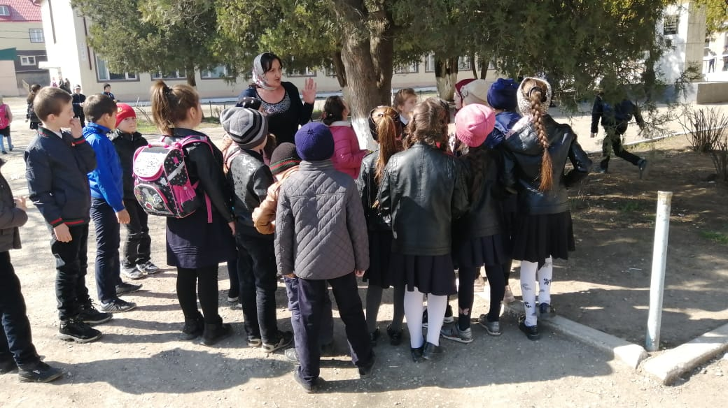
Экскурсия с уч-ся 1 и 2 группы объед. «Охрана природы» Рук. Сайдулаева Л.У.
Зав.отделом по ОМР.Аджиева Д.Ш.
Конференция , посвященная Дню воды в эколого-биологическом центре
19 марта 2019г.в ЭБЦ состоялась конференция, посвященная Дню воды. В ней приняли участие: зам. начальника УО Даибов М.А., зам. Генерального директора горводканала г.Хасавюрт Таймасханоав Ш., начальник

отдела администрации города по делам молодежи и туризму Атаева Айшат Бийсолтановна, биолог
Хамавюртовской СОШ имени Аджиева А.М. со своими
юными экологами, биологи ,учителя ИЗО , русского языка и литературы –руководившие конкурсными работами уч-ся.
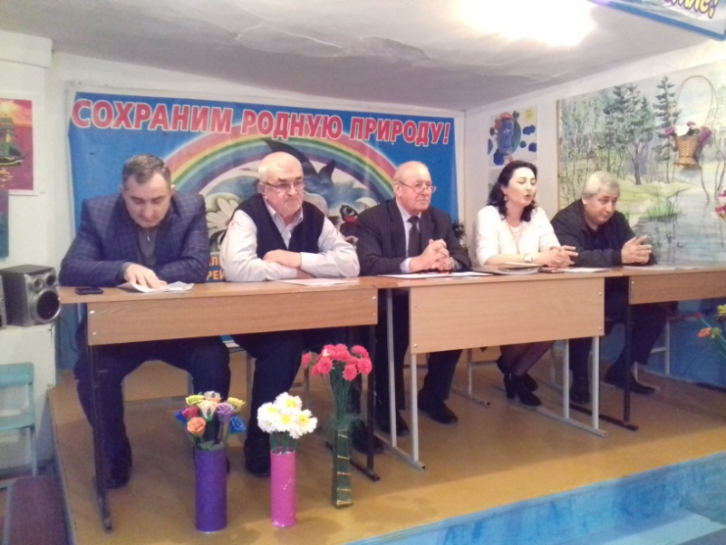
Гости конференции
Открыла конференцию методист ЭБЦ Ибракова А.Х. Она рассказала о том, что день воды по решению ООН начали отмечать 22 марта в Рио де Жанейро. На территории России « День воды» стали отмечать с 1995 года под девизом : «Вода-это жизнь». У нас в ЭБЦ этот день ежегодно отмечается под девизом: «Вода –источник жизни на Земле!».Конференции предшествовал огромный конкурс по 5 номинациям. С января по 28 февраля 2019 года проходили конкурсы по номинациям: «Литературная», «Видеофильм», «Экологический вестник» «Экологический плакат», «Фотообъектив обвиняет».
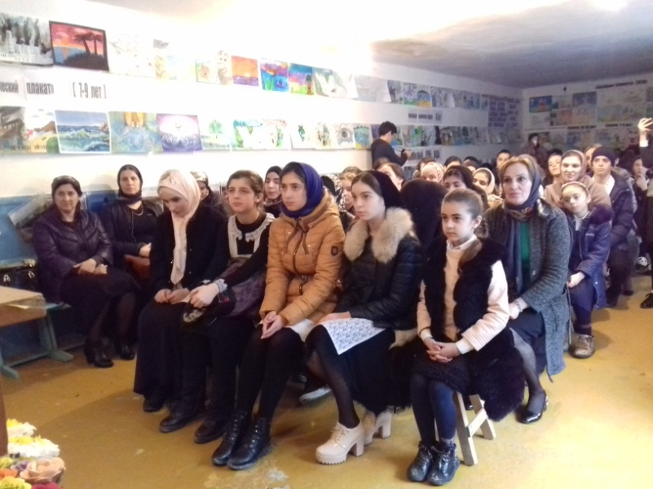
Участники конференции
Выступая на конференции зам. Генерального директора горводканала Таймасханов Шейхалид Абдулвадудович рассказал, что нового делается для улучшения водоснабжения населения города. Учащиеся задавали ему вопросы о причинах режимной подачи воды об улучшении мутности воды Акташа , как главного показателя. Он давал исчерпывающие ответы на волнующие участников конференции вопросы. Поздравил за активное участие на празднике всех учащихся школ и зам.нач.УО г.Хасавюрта Даибов М.А. ,пожелал успехов в республиканском конкурсе 22 марта 2019г. Восхищенная , работами учащихся, их восприятием мира выступила начальник отдела по делам молодежи и туризму Атаева Айшат Бийсолтановна. Каждый раз ,посещая мероприятия в эколого-биологическом центре, сказала она, я удивляюсь

энтузиазму и трудоспособности этого дружного коллектива во главе с его директором Омаровым А.А.

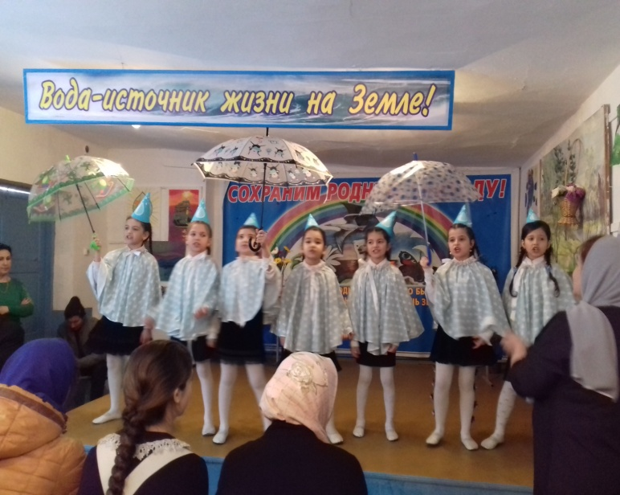
Выступление уч-ся объед. «Овощеводство» из сош №12
Ежегодно, этот коллектив собирает всех нас здесь в центре на 2 часа оторваться от своих повседневных житейских дел и задуматься о самом насущном на Земле – о воде.Выступили учащиеся-победители конкурса с авторскими произведениями собственного сочинения.
Магомеджалилова Самира уч-ся 4 класса СОШ№12 занявшая 1 место по итогам муниципального этапа в номинации «Литературная».
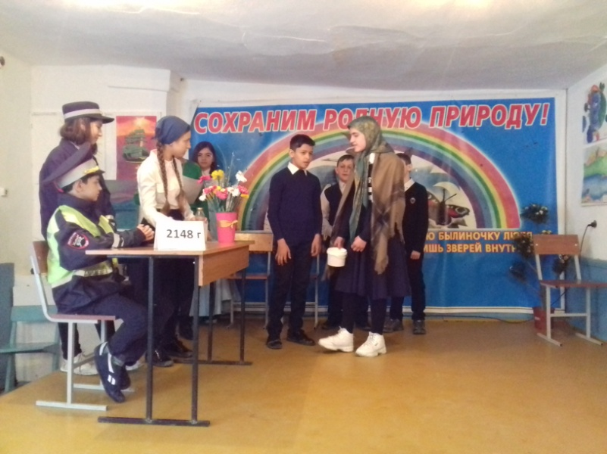
Выступление уч-ся Хамавюртовской школы
Стихи собственного сочинения «Вода, ты всюду и везде».
Гакаева Ясмина уч-ся 4 кл. сош№17 занявшая 2 место в номинации «литературная» стихи собственного сочинения Рук..филолог Гакаева Диана Курбановна.
Эсенболатов Адиль уч-ся 5 кл. СОШ№2 занявший 2 место в номинации «Литературная» Рук.биолог Маммаева П.Д.
Также на конференции выступили уч-ся объединения «Овощеводство из сош №12, уч-ся Хамавюртовской СОШ.
Во время конференции были награждены дипломами и грамотами Учащиеся, занявшие призовые места в конкурсах, посвященных Дню воды.
Методист ЭБЦ Ибракова А.Х.
Редколлегия:
Редактор -- А.А.Омаров
Отв. Секретарь-З.М.Черивханова
Вёрстка Л.У.Сайдулаева
Фотографии И.В.Умаров
г.Хасавюрт ул.Заречная пр.1 д.2

